学号： 2106410124




计算机组成实习报告
2023 ~ 2024 学年 秋 学期

学 院： 计算机科学与工程学院
专业班级： 计算机2101
姓 名： 纪天一
实习日期：2023年12月25日～12月29日

实习成绩：
评阅教师：
评阅日期：
一、实习概况
1.1 实习目的和要求
《计算机组成实习》是《计算机组成原理》教学的重要组成部分。它除验证课堂教学外，是巩固和深化所学到课堂知识的重要环节。通过实习使学生能融会贯通计算机组成原理课程各章教学内容，通过知识的综合运用，加深对计算机各模块工作原理和相互联系的认识，具备综合运用基础理论和技术手段分析并解决复杂问题的能力；熟悉计算机硬件系统相关部件的技术现状、市场行情、发展趋势和研究热点；培养学生遵守工程职业道德和规范，掌握以口头、书面等方式进行沟通和交流的基本技能；培养学生吃苦耐劳、甘于奉献的朴实作风及个人的组织能力与团队合作意识。
1.2 实习地点、时间
时间 | 实习地点 | 实习项目及内容摘要
12月25日  12月26日  12月27日  12月28日  12月29日 | 校内 | 集中讲解，了解基本模型机的组成，掌握其工作原理，为设计模型机作准备。  1. 了解基本模型机各部件的工作原理，掌握基本模型机工作流程，进行相应的数据通路图、指令周期流程图设计、机器指令和微指令设计、基本模型机逻辑电路设计。  2. 了解计算机市场，对目前计算机硬件市场主流产品行情进行分析。  3. 分析计算机硬件系统相关部件的技术现状、发展趋势和研究热点。  对一周的实习过程和收获认真总结，提高对课程知识的理解；进行验收答辩。
1.3 实习的收获、体会以及对实习工作的建议
实习总结与建议
在这一周的计算机组成原理实习中，我深入了解了基本模型机的组成和工作原理，同时进行了计算机硬件市场的调研分析，对硬件系统的技术现状和发展趋势有了更清晰的认识。以下是我的实习收获、体会以及对实习工作的建议：
实习收获与体会：
基本模型机的深入理解： 通过实际设计数据通路图、指令周期流程图、机器指令和微指令，我对基本模型机的工作流程有了更深入的理解。实际动手设计逻辑电路，使我对硬件部件的协同工作有了直观感受。
计算机市场分析： 了解计算机市场主流产品行情，分析市场趋势，让我对硬件产品的商业化运作和市场竞争有了更清晰的认识。这有助于将理论知识与实际应用相结合。
技术现状和研究热点了解： 对计算机硬件系统相关部件的技术现状、发展趋势和研究热点进行分析，让我对未来硬件技术的发展方向有了更多的思考。
实习建议：
更多实际操作： 实际设计电路和进行市场调研是非常有益的，建议在实习中增加更多的实际操作环节，让同学们更深入地理解理论知识。
团队合作强化： 在设计基本模型机的实习中，团队合作起到了关键作用。建议在今后的实习中更加注重团队合作，充分发挥每个成员的优势，提高团队整体效能。
实践与理论结合： 实习过程中实践与理论的结合非常重要，希望今后实习任务更能贴近实际应用场景，使同学们在动手操作中更好地理解理论知识。
更灵活的实习形式： 可以考虑引入更灵活的实习形式，例如小组讨论、案例分析等，提高同学们的实际动手能力和问题解决能力。
实习心得：
这次实习让我不仅在理论知识上有了更深层次的理解，同时也提高了动手操作和团队协作的能力。通过与同学们的合作，我学到了很多实际的经验和技能。在未来的学习和工作中，我将更加注重理论与实践相结合，不断提升自己的专业水平。
对实习工作的感谢：
感谢老师们为我们提供这次实习机会，让我们能够亲身体验到计算机组成原理的实际应用。在实习中，老师们给予了我们很多指导和支持，使我们更好地完成了实习任务。
通过这次实习，我对计算机组成原理有了更深的认识，也为未来的学习和发展打下了坚实的基础。希望今后能有更多这样的实践机会，提高我们的综合素质。

二、基本模型机设计
2.1 设计目的
1、在掌握计算机组成实验中各部件单元电路的基础上，进一步将单元电路组成系统，构造一台基本模型计算机。
2、定义五条机器指令，并编写相应的微程序，上机调试，掌握计算机整机概念。
3、通过熟悉较完整的计算机模型的设计，全面了解并掌握微程序控制方式计算机的设计方法。
2.2设计任务
设计一台具有五条机器指令的微程序控制器控制的模型计算机。
五条机器指令：IN（输入）、ADD（二进制加法）、STA（存数）、OUT（输出）、JMP（无条件转移）。
2.3 基本模型机的组成和工作原理
基本模型机的核心部分就是微处理器。微处理器主要由两个主要部分——控制器和运算器组成。
控制器：由程序计数器、指令寄存器、指令译码器、时序产生器和操作控制器组成，它是发布命令的“决策机构”，即完成协调和指挥整个计算机系统的操作。控制器的主要功能有：
1、从内存中取出一条指令，并指出下一条指令在内存中的位置；
2、对指令进行译码或测试，并产生相应的操作控制信号，以便启动规定的动作；
3、指挥并控制CPU、内存和输入/输出设备之间数据流动的方向。
运算器：由算术逻辑单元 (ALU)、累加寄存器、数据缓冲寄存器和状态条件寄存器组成，它是数据加工处理部件。相对控制器而言，运算器接受控制器的命令而进行动作，即运算器所进行的全部操作都是由控制器发出的控制信号来指挥的。
在计算机组成实验过程中，各部件单元的控制信号是人为模拟产生的，而本设计将能在微过程控制下自动产生各部件单元控制信号，实现特定的功能。设计中，计算机数据通路的控制将由微过程控制器来完成，CPU从内存中取出一条机器指令到指令执行结束的一个指令周期，全部由微指令组成的序列来完成，即一条机器指令对应一个微程序。本实验采用五条机器指令：IN（输入）、ADD（二进制加法）、STA（存数）、OUT（输出）、JMP（无条件转移），其指令格式如表1所示（前4位为操作码）：
表1简单模型机机器指令
助记符 | 机器指令 | addr对应的二进制地址码 | 说明
IN  ADD addr  STA addr  OUT addr  JMP addr | 0000 0000  0001 0000 XXXX XXXX  0010 0000 XXXX XXXX  0011 0000 XXXX XXXX  0100 0000 XXXX XXXX |  | 输入数据→R0  R0+[addr] →R0  R0 →[addr]  [addr]→显示输出  addr →PC

其中IN为单字长（8位），其余为双字长指令，XXXX XXXX 为addr对应的二进制地址码。

为了向RAM中装入程序和数据，检查写入是否正确，并能启动程序执行，还必须设计三个控制台操作微程序，控制台命令如表2所示。
表2控制台命令
SWB | SWA | 控制台指令
0  0  1 | 0  1  1 | 读内存（KRD）  写内存（KWE）  启动程序（RP）

存储器读操作（KRD）：控制台SWB、SWA为“0 0”时，可对RAM进行读操作。
存储器写操作（KWE）：控制台SWB、SWA为“0 1”时，可对RAM进行写操作。
启动程序（RP）：控制台SWB、SWA为“1 1”时，即可转入到01号“取址”微指令，启动程序运行。
根据以上要求设计数据通路框图，如图1所示。
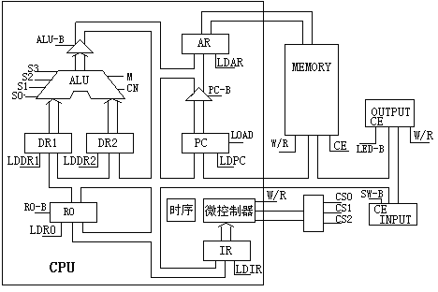

图1 基本模型机数据通路图
指令寄存器（IR）：指令寄存器用来保存当前正在执行的一条指令。当执行一条指令时，先把它从内存取到缓冲寄存器中，然后再传送至指令寄存器。指令划分为操作码和地址码段，由二进制数构成，为了执行任何给定的指令，必须对操作码进行测试[P（1）]，通过节拍脉冲T4的控制，以便识别所要求的操作。“指令译码器”根据指令中的操作码强置微控制器单元的微地址，使下一条微指令指向相应的微程序首地址。
微程序流程图见图2。当执行“取指”微指令时，该微指令的判断测试字段为P（1）测试。由于“取指”微指令是所有微程序都使用的公用微指令，因此P（1）的测试结果出现多路分支。用指令寄存器的前4位（IR7-IR4）作为测试条件，出现5路分支，占用5个固定地址单元。
控制台操作为P（4）测试，它以控制台信号SWB、SWA作为测试条件，出现了3路分支，占用3个固定微地址单元。当分支微地址单元固定后，剩下的其它地方就可以一条微指令占用控制存储器的一个微地址单元，随意填写。注意：微程序流程图上的地址为八进制。

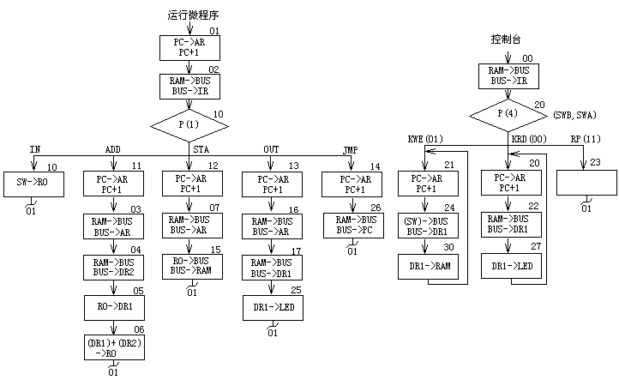
图2 微程序流程图

微代码定义如表3所示。当全部微程序设计完毕后，应将每条微指令代码化，表4即为图2的微程序流程图按微指令格式转化而成的“二进制微代码表”。

表3 微代码定义
24 | 23 | 22 | 21 | 20 | 19 | 18 | 17 | 16 | 151413 | 121110 | 987 | 6 | 5 | 4 | 3 | 2 | 1
S3 | S2 | S1 | S0 | M | Cn | WE | A9 | A8 | A | B | C | uA5 | uA4 | uA3 | uA2 | uA1 | uA0

12 | 11 | 10 | 选择
0 | 0 | 0
0 | 0 | 1 | R0_B
0 | 1 | 0 | R1_B
0 | 1 | 1 | R2_B
1 | 0 | 0
1 | 0 | 1 | ALU_B

9 | 8 | 7 | 选择
0 | 0 | 0
0 | 0 | 1 | P（1）
0 | 1 | 0 | P（2）
0 | 1 | 1 | P（3）
1 | 0 | 0 | P（4）
1 | 0 | 1

15 | 14 | 13 | 选择
0 | 0 | 0
0 | 0 | 1 | LDRI
0 | 1 | 0 | LDDR1
0 | 1 | 1 | LDDR2
1 | 0 | 0 | LDIR
1 | 0 | 1 | LOAD

A字段
B字段
C字段
表4 二进制微代码表
微地址 | S3 S2 S1 S0 M CN WE A9 A8 | A | B | C | UA5——UA0
00 | 000000011 | 000 | 000 | 100 | 010000
01 | 000000011 | 110 | 110 | 110 | 000010
02 | 000000001 | 100 | 000 | 001 | 001000
03 | 000000001 | 110 | 000 | 000 | 000100
04 | 000000001 | 011 | 000 | 000 | 000101
05 | 000000011 | 010 | 001 | 000 | 000110
06 | 100101011 | 001 | 101 | 000 | 000001
07 | 000000001 | 110 | 000 | 000 | 001101
10 | 000000000 | 001 | 000 | 000 | 000001
11 | 000000011 | 110 | 110 | 110 | 000011
12 | 000000011 | 110 | 110 | 110 | 000111
13 | 000000011 | 110 | 110 | 110 | 001110
14 | 000000011 | 110 | 110 | 110 | 010110
15 | 000000111 | 000 | 001 | 000 | 000001
16 | 000000001 | 110 | 000 | 000 | 001111
17 | 000000001 | 010 | 000 | 000 | 010101
20 | 000000011 | 110 | 110 | 110 | 010010
21 | 000000011 | 110 | 110 | 110 | 010100
22 | 000000001 | 010 | 000 | 000 | 010111
23 | 000000011 | 000 | 000 | 000 | 000001
24 | 000000000 | 010 | 000 | 000 | 011000
25 | 000001010 | 000 | 101 | 000 | 000001
26 | 000000001 | 101 | 000 | 110 | 000001
27 | 000001110 | 000 | 101 | 000 | 010000
30 | 000001101 | 000 | 101 | 000 | 010001

基本模型机各信号的功能说明（参考表3和图3）：
(1)uA₅~uAo——微程序控制器的微地址输出信号，以观察微地址的变化情况。
(2)IR7~IR5——指令寄存器IR7、IR6、IR5输出信号．输入至微程序控制器作为修改微地址用的控制信号。
(3)T1~T4——时序信号发生器提供的四个标准输出信号，可以采用单拍或连续两种方式输出。
(4)s3、s2、sl、s0、——由微程序控制器输出的ALU操作选择信号，以控制执行16种算术操作或16种逻辑操作中的哪一种操作。
(5)M——微程序控制输出的A上u操作方式选择信号端。M＝0执行算术操作；M＝l执行逻辑操作。
(6) ——微程序控制器的输出的进位标志信号，＝0表示ALU运算时最低位有进位＝1，则表示无进位。
(7)LDAR——微程序控制器的输入信号，将程序计数器的内容打入到存储器地址寄存器AR中，产生访问RAM的地址。
(8)WE——微程序控制器输出的RAM徽制信号。当/CE＝0时，如WE＝0为存储器读；如WE＝1为存储器写。
(9)LDPC——微程序控制器输出的PC打入信号（时钟信号）。
(10)LOAD——微程序控制器的输出信号。LOAD＝0时，PC(程序计数器)处于并行置数状态；LOAD＝1时，PC处于计数状态。
(11)ALU_B——微程序控制器输出信号，控制运算器的运算结果是否送到数据总线BUS，低电平有效。
(12)PC_B——微程序控制器输出信号，控制程序计数器的内容是否送到地址总线ABUS，控制地址寄存器的内容（即计数器的内容）是否送到数据总线BUS，低电平有效。
(13)R0_B——微程序控制器输出信号，控制寄存器R0（d4）的内容是否达到数据总线BUS，低电平有效。
(14)SW_B——微程序控制器输出信号，控制输入数据是否送到总线，低电平有效。
(15)LDR0——微程序控制器输出信号。控制把总线上的数据打入寄存器R0。
(16)LDR1——微程序控制器输出信号，控制把总线上的数据打入寄存器R1。
(17)LDR2——微程序控制器输出信号，控制把总线上的数据打入寄存器R2。
(18)LDIR——微程序控制器输出信号，控制把总线上的数据(指令)输入到指令寄存器IR中。
(19)P(1)——微程序控制器输出的修改微地址P(1)，标志信号。用于机器指令的微程序分支测试。
(20)STEP——时序发生器启动控制信号。STEP给一个脉冲信号，时序发生器可输出一组(单步)或连续的时序信号Tl、T2、T3、T4。
2.4 基本模型机的逻辑电路图
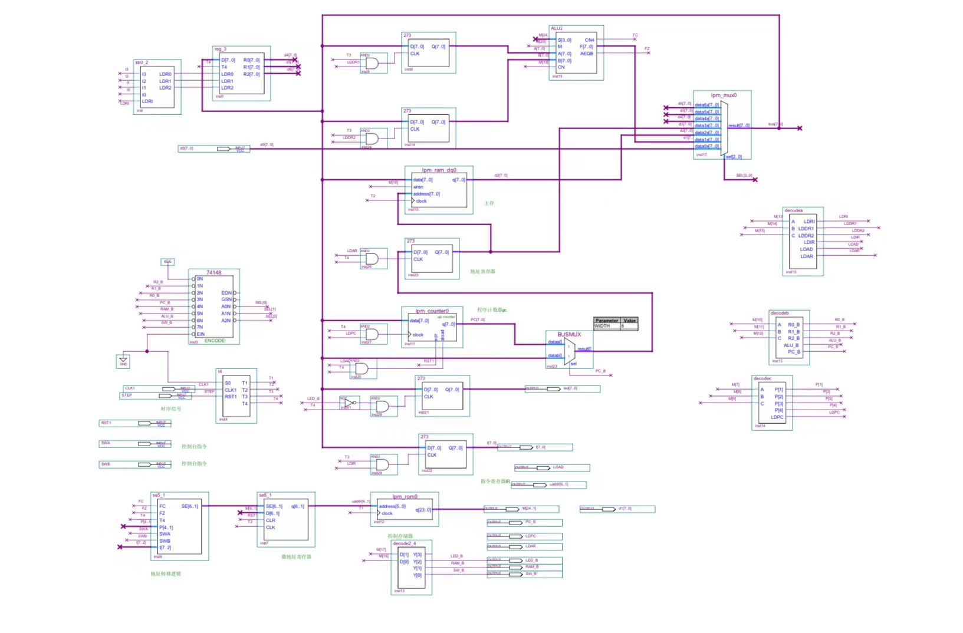
2.5 主要功能部件的设计电路图及原理分析
基本模型机设计电路中其他的一些模型介绍如下：
（1）几个译码电路，如decodea，decodeb，decode2-4等，参照表3和表4来设计，具体如图4-图6所示。
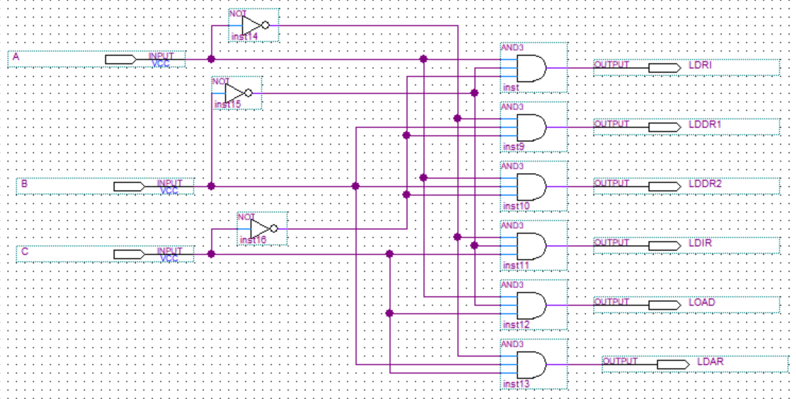
图4 decodea
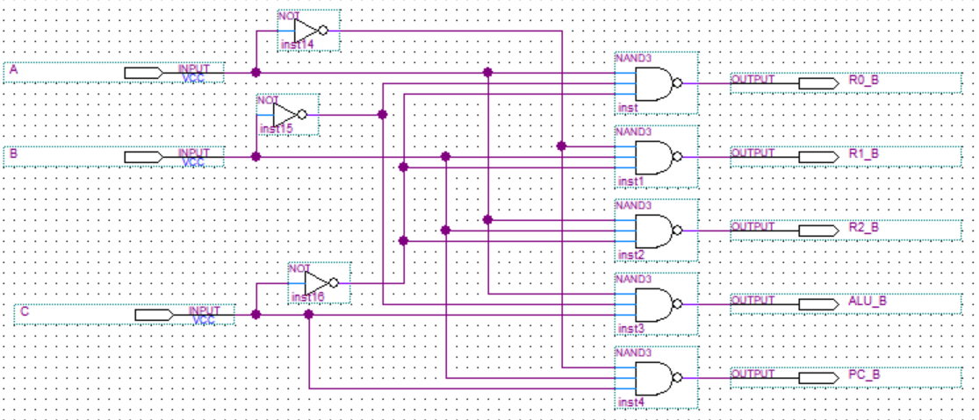
图5 decodeb
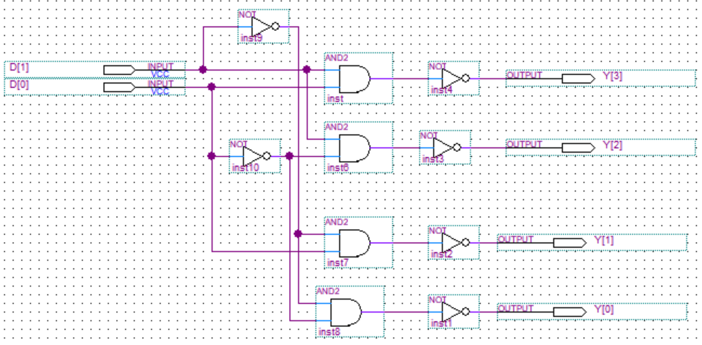
图6 decode2-4

（2）单步/连续运行的时序信号发生电路：
S0——21MUX的2选1控制端。当S0=1时，Y=A，单步方式；当S0=0时，Y=B，连续方式。
CLK1——时钟输入信号，设置为周期信号。
RST1——复位控制信号，上升沿有效。
在单步方式下，每当RST1由低电平转为高电平时，输出一组T1、T2、T3、T4节拍信号。
在连续方式下，当RST1由低电平转为高电平时，连续输出周期性T1、T2、T3、T4节拍信号。
单步/连续运行的工作原理如图7所示，工作波形如图8所示。
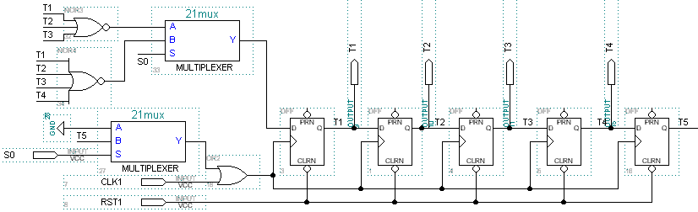
图7 单步/连续运行电路工作原理
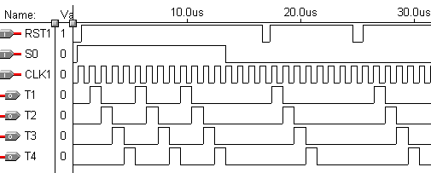
图8 单步/连续运行电路工作波形
（3）通用寄存器组reg_3、寄存器选择电路Idr0_2
通用寄存器组reg_3电路如图9所示，包含三个通用寄存器R0、R1、R2，分别由LDR0、LDR1、LDR2来选择。
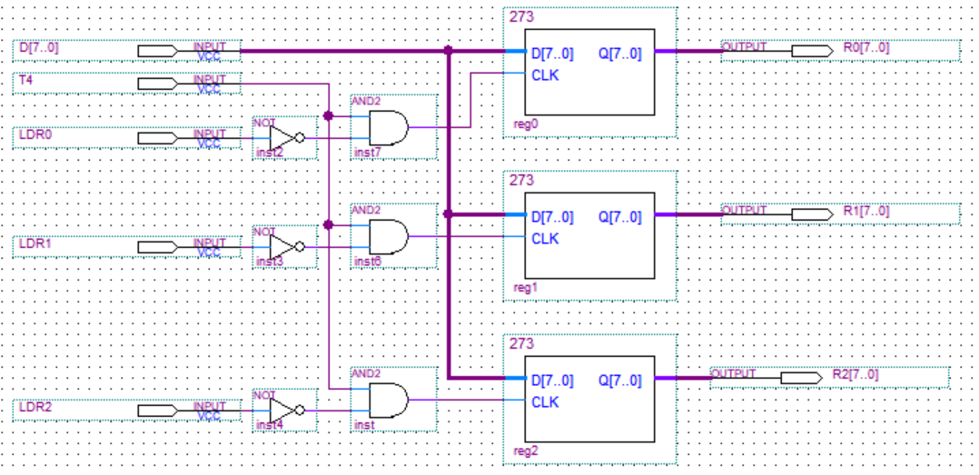
图9 通用寄存器组reg_3
寄存器选择电路Idr0_2，如图10所示，其根据指令低四位I3-I0产生选择信号LDR0、LDR1、LDR2，实现对通用寄存器组中三个寄存器的选择。
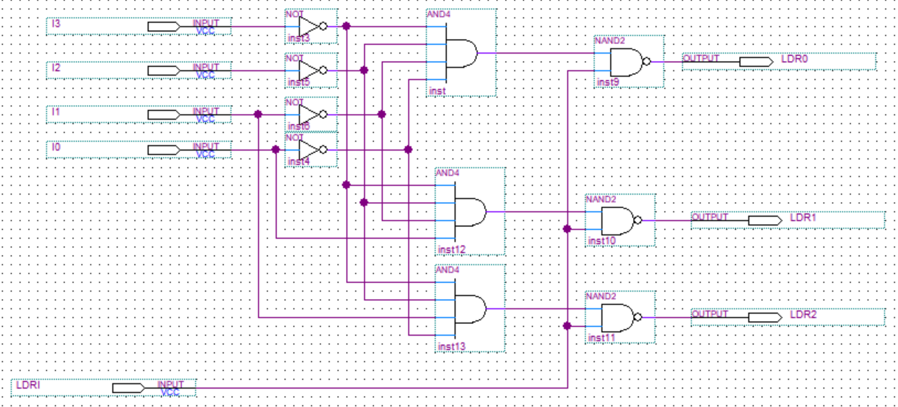
2.6 仿真波形图设计与结果分析
在此部分是对于这次实验的运行结果部分截图读写RAM和对于运行结果截图
读RAM（SWB、SWA为“0 0”）：读RAM的目的是为了验证写入的程序是否正确。
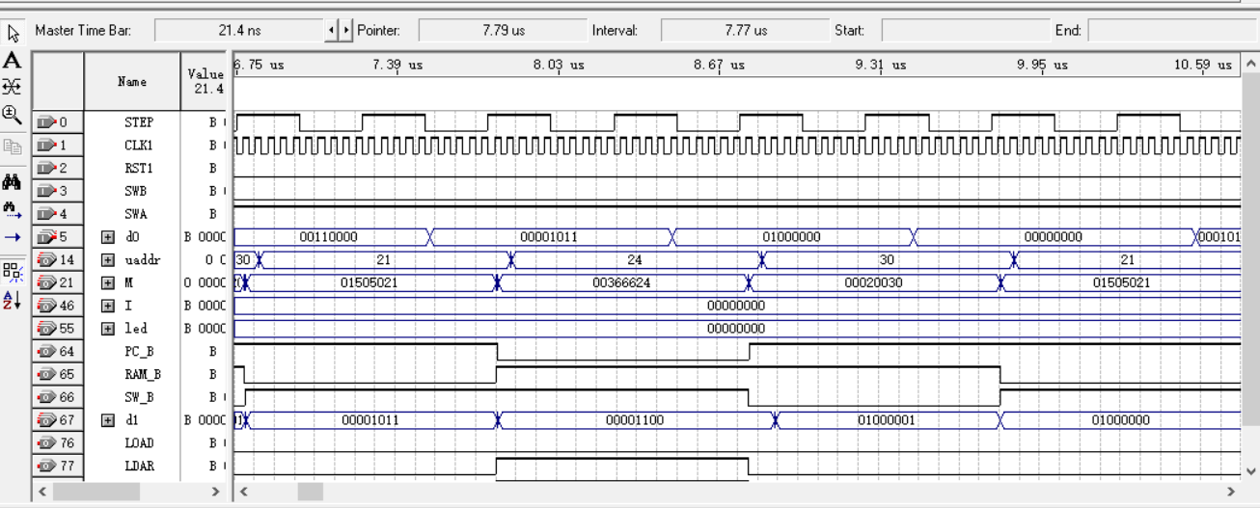
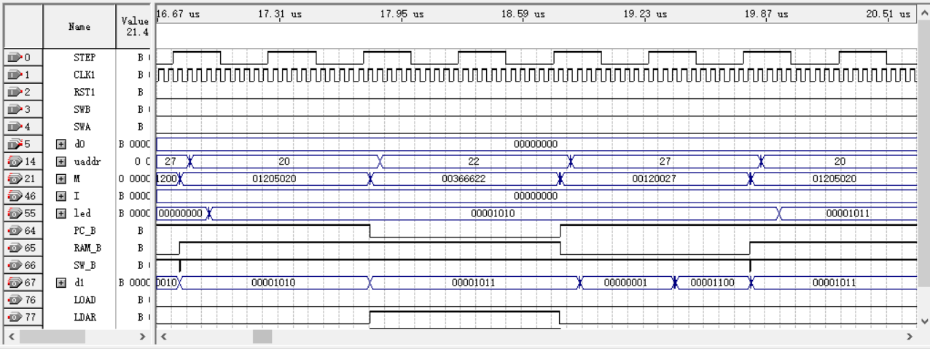
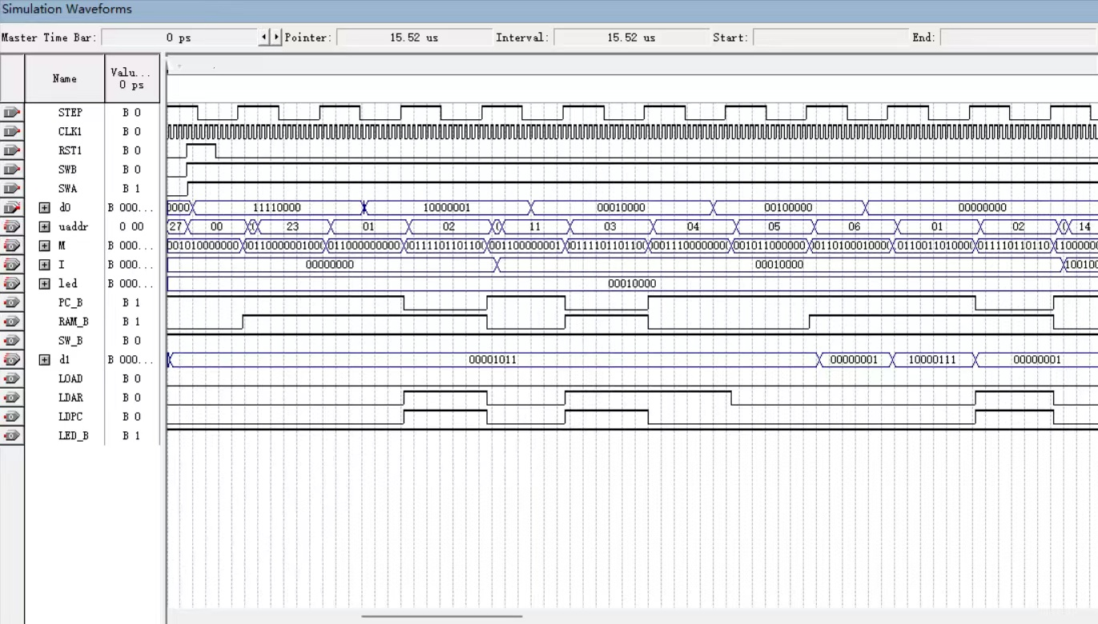
2.7 设计心得体会
在这次计算机组成原理实验中，我完成了一项有关微程序控制器的设计任务，构建了一台模型计算机，其中包含五条机器指令：IN（输入）、ADD（二进制加法）、STA（存数）、OUT（输出）、JMP（无条件转移）。以下是我的实验心得体会：
1. 基础单元电路的组装：
通过之前的学习和实验，我对计算机组成原理中的基础单元电路有了一定的了解，包括寄存器、运算器、控制器等。在这次实验中，我成功地将这些基础单元电路组装成了一个相对完整的计算机系统。这一过程让我更加熟悉计算机硬件的组成和工作原理。
2. 五条机器指令的定义与微程序设计：
定义五条机器指令是实验的关键部分。通过分析计算机的基本操作，我明确定义了输入、加法、存储、输出和无条件转移等指令。接着，我编写了相应的微程序，通过微指令的设计，实现了这些机器指令的功能。这一过程对我理解微程序控制方式产生了深刻的影响。
3. 实机调试与整机概念的掌握：
将设计好的微程序加载到实际的微程序控制器中，通过实机调试，我验证了设计的正确性。实机调试不仅加深了我对计算机整机概念的理解，还培养了我解决硬件问题的实际能力。
4. 对微程序控制方式的深入了解：
通过完成这个设计任务，我更全面地了解了微程序控制方式计算机的设计方法。深入研究微指令的编写和控制器的设计，使我对计算机内部运行机制的抽象层次有了更深的认识。
总体而言，这次实验使我受益匪浅。不仅加深了对计算机组成原理的理论理解，更锻炼了我的动手实践能力。我更加深刻地理解了计算机的工作原理和内部结构。这对我的计算机专业学习和未来的研究工作都具有重要的启发作用。

三、计算机市场调研
引言
计算机硬件市场一直以来都是科技产业中的关键领域之一。随着科技的不断发展，计算机硬件产品在各个领域的需求也在迅速增长。本报告对当前计算机硬件市场的主流产品进行了调研，分析了市场现状、竞争格局以及未来发展趋势。
市场概况
1. 市场规模和增长趋势
截至目前，计算机硬件市场呈现出持续增长的趋势。受到数字化转型、云计算、人工智能等技术推动，市场需求稳步上升。
在全球范围内，个人电脑、服务器、移动设备等硬件产品依然是市场的主要推动力。同时，新兴领域如物联网、边缘计算也为硬件市场带来了新的增长点。
2. 主流产品分析
2.1 个人电脑(PC)
个人电脑市场仍然是硬件市场的支柱。轻薄本、游戏本等不同定位的产品满足了不同消费者群体的需求。高刷新率、高分辨率显示器、性能强大的处理器等成为产品竞争的焦点。
2.2 服务器
服务器市场由于云计算的持续发展，呈现出稳健增长。更高的计算能力、更大的存储容量、更高效的能耗表现成为服务器产品的追求目标。超融合架构、边缘计算服务器逐渐崭露头角。
2.3 移动设备
移动设备市场由于智能手机、平板电脑的不断创新，依然具有较大的市场潜力。5G技术的普及加速了移动设备升级换代的速度。
2.4 显卡和处理器
显卡和处理器市场在高性能计算和游戏领域表现突出。不同制程工艺、架构的竞争愈演愈烈。AI加速芯片也逐渐成为市场热点。
竞争格局
1. 主要参与者
个人电脑市场：戴尔、惠普、联想等传统品牌持续领跑，华为、小米等新兴品牌逐渐崭露头角。
服务器市场：戴尔、惠普企业、IBM等巨头仍占主导地位，亚马逊、谷歌云等云服务商加大自主研发服务器的力度。
移动设备市场：三星、苹果、华为等仍是市场龙头，小米、OPPO等品牌在特定市场表现强劲。
显卡和处理器市场：英特尔、AMD在处理器市场竞争激烈，NVIDIA在显卡市场占据主导地位。
2. 竞争策略
创新是竞争的关键。公司通过推出更先进、更高性能、更能满足特定需求的产品来保持市场竞争力。
合作与整合。云服务商与硬件厂商的合作加深，整合硬软件优势提供更完整的解决方案。
未来发展趋势
1. 技术驱动
量子计算、光电芯片、生物芯片等新技术将引领未来硬件市场的发展方向，提升计算能力和效能。
2. 智能化和自动化
人工智能在硬件领域的广泛应用，将推动智能化和自动化水平的提升，智能硬件逐渐渗透到各个领域。
3. 可持续发展
环保、能效成为硬件产品设计的重要考量，推动可持续发展理念在硬件行业的深入实践。
综合来看，当前计算机硬件市场保持着较好的增长势头，各个领域的产品都在不断创新。在未来，技术的推动、智能化趋势以及可持续发展理念将是硬件行业的关键发展方向。为了在竞争激烈的市场中立于不败之地，企业需要不断加大研发投入，提升产品创新能力，紧跟科技发展潮流，为用户提供更高性能、更便捷、更智能的硬件产品。
四、计算机硬件专题综述
引言
计算机硬件系统是现代信息技术的核心，其相关部件的技术发展对整个科技领域产生深远影响。本综述将深入研究计算机硬件系统中各个关键部件的技术现状、发展趋势和当前的研究热点，旨在为读者提供对计算机硬件领域全貌的深入理解。
一、中央处理器（CPU）
技术现状
当前CPU的制程技术逐步发展至7纳米以下，同时核心数和线程数不断增加。超标量、超线程等并行计算技术的应用使得CPU在处理复杂计算任务时表现出色。
发展趋势
量子计算、光子计算等新兴计算技术的崛起，使得CPU的未来发展不仅仅局限于硅基材料。异构计算架构、神经网络处理单元等将成为未来CPU设计的关键方向。
研究热点
面向能效的设计，降低功耗的同时提高性能。新型存储与计算一体化技术的研究，推动CPU与存储的更紧密结合。
二、图形处理器（GPU）
技术现状
GPU在图形渲染领域依然占有主导地位，同时广泛应用于深度学习、科学计算等领域。硬件光线追踪等新技术的集成使得GPU在图形处理能力上有了质的飞跃。
发展趋势
GPU与CPU协同计算的发展，形成异构计算体系结构。专注于AI计算的GPU设计，推动深度学习等领域的发展。
研究热点
GPU性能与功耗平衡的研究，以适应移动设备、嵌入式系统等多样化场景。GPU硬件加速在云计算、边缘计算等领域的应用研究。
三、存储系统
技术现状
存储系统经历了从机械硬盘到固态硬盘的演进，NVMe技术的应用加速了存储速度。同时，新型存储介质如3D XPoint、MRAM等也逐渐进入商业化阶段。
发展趋势
存储级内存、持久内存等概念的提出，加速了内存与存储的融合。分布式存储、边缘存储等技术将是未来存储系统的发展趋势。
研究热点
存储系统的可靠性、数据安全性的提升。面向大规模数据处理的分布式存储系统研究。
四、量子计算与光电子学
技术现状
量子计算和光电子学作为前沿领域，正日益引起广泛关注。超导量子比特、量子通信等方面取得一系列突破。
发展趋势
量子计算机商用化步伐加快，将成为未来计算领域的重要力量。光电子学在通信、传感等领域具有广阔应用前景。
研究热点
量子硬件的稳定性、纠错技术等方面的研究。光电子器件在高速通信、信息安全等方向的创新。
结论
计算机硬件系统正处于科技创新的前沿，各个组成部分在不同方向上都取得了显著进展。未来，随着新兴技术的涌现，硬件系统将呈现更多的可能性，为计算机科学的发展注入新的动力。
参考文献
Patterson, D. A., & Hennessy, J. L. (2017). Computer Organization and Design: The Hardware/Software Interface. Morgan Kaufmann.
Hennessy, J. L., & Patterson, D. A. (2011). Computer Architecture: A Quantitative Approach. Morgan Kaufmann.
Shen, X., & Lipasti, M. H. (2005). Modern Processor Design: Fundamentals of Superscalar Processors. Waveland Press.
Owens, J. D., Houston, M., Luebke, D., Green, S., Stone, J. E., & Phillips, J. C. (2008). GPU computing. Proceedings of the IEEE, 96(5), 879-899.
Hill, M. D., & Marty, M. R. (2008). Amdahl's Law in the Multicore Era. IEEE Computer, 41(7), 33-38.
Swanson, S., Zeinalipour-Yazti, D., & Ioannidis, S. (2006). Cyberspace: The New Frontier. Computer, 39(6), 20-26.
Shalf, J., Dosanjh, S., & Morrison, J. (2008). Exascale computing technology challenges. IJHPCA, 22(2), 159-182.
Gantz, J., & Reinsel, D. (2012). The Digital Universe in 2020: Big Data, Bigger Digital Shadows, and Biggest Growth in the Far East. IDC iView: IDC Analyze the Future, 2007(2007), 1-16.

